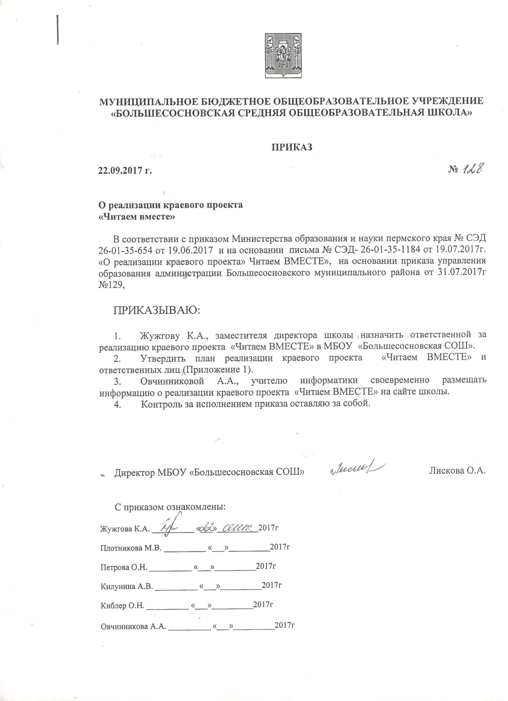

Приложение № 1
к приказу директора школы
от 22.09.2017 № 128

ПЛАН
Реализации краевого проекта «Читаем вместе»

Срок реализации | Цель | Содержание | Категория участников проекта | Ответственные | Результат деятельности
сентябрь | Развитие интереса к книге; активизация внимания родительской и детской общественности к книжной продукции | 1)Информирование родительской общественности о реализации проекта «Читаем вместе» в СМИ, на сайте школы, стенде ДОУ.  2)Формирование предметно-развивающей среды в группах с/п «Юрковская начальная школа-детский сад».  3)Анкетирование родителей в рамках проекта «Читаем вместе» | Родители, воспитатели, дети | Петрова О.Н.  Киблер О.Н.  Килунина А.В.  Жужгова К.А.  Овчинникова А.А.  Плотникова М.В. | Пополнение сайта школы информацией о проекте;  Оформление стенда книжной продукции;  Аналитическая справка по итогам анкетирования родителей.
Октябрь,2017 – июнь, 2018 | Приобщение детей и родителей к культуре чтения художественной литературы, знакомство с творчеством детских писателей, в том числе пермских. Возрождение семейного чтения. | Линия 1 «Читающий двор»  1) Круглый стол с родителями «По сказкам Пушкина»  2) Интересные встречи в библиотеке «Все Пушкина читают»  3) подготовка к конкурсу чтецов «Детская лира»  4) «Мама, почитай-ка»  5) «Пермские писатели детям»  6) подготовка к конкурсу «Театральная весна» | Родители, воспитатели, дети | Петрова О.Н.  Киблер О.Н.  Килунина А.В.  Жужгова К.А.  Овчинникова А.А.  Плотникова М.В. | Возрождение традиции семейного чтения.  Участие в творческих муниципальных конкурсах.  Встречи с библиотекарями, приобщение детей к посещению библиотеки.  Оформление книжной полочки о пермских писателях, чтение книг пермских писателей дома.
 |  | Линия 2. «Навигатор в мире детских книг»  1) А вы читали ….?!  2) Оформление стендовой информации «Новинки книжной продукции» | Родители, воспитатели, дети | Петрова О.Н.  Киблер О.Н.  Килунина А.В.  Жужгова К.А.  Овчинникова А.А.  Плотникова М.В. | Возрождение традиции семейного чтения.  Знакомство с новинками книжной продукции.  Фотоотчет на сайте школы
 |  | Линия 3. «Организация мобильных библиотек»  1) bookcrossing «Возьмите с собой» (обмен книгами среди родителей и детей)  2) «Моя первая (любимая) книга»  3) «Одна книга – единая семья» | Родители, воспитатели, дети | Петрова О.Н.  Киблер О.Н.  Килунина А.В.  Жужгова К.А.  Овчинникова А.А.  Плотникова М.В. | Возрождение традиции семейного чтения.  Создание условий для организации «Мобильная библиотека», приобщение родителей и детей к обмену книгами.  Подготовка сообщения «Моя первая (любимая) книга.
 |  | Линия 5. «Юбилейный литературный календарь»  1) оформление книжной полки и стендовой информации «Юбилей писателя» (Чуковский К., С.Я. Маршак, Г. Остер, Э. Успенский, С.Михалков, Н.Носов и тд) | Родители, воспитатели, дети | Петрова О.Н.  Киблер О.Н.  Килунина А.В.  Жужгова К.А.  Овчинникова А.А.  Плотникова М.В. | Размещение информации на сайте школы, стендовой информации об юбилейных датах писателей, размещение портретов писателей.
 |  | Линия 6. «Книжная карусель»  1) конкурс чтецов «Детская лира»  2) конкурс рисунков «Рисуем по сказкам Пушкина»  3) конкурс «Театральная весна»  4) неделя творчества «Книжка-малышка своими руками»  5) флешмоб «Шагал один чудак», посвященный 90-летию пермского писателя Л.И. Кузьмина (10.01.2018)  6) акция «Online-Чтение» «Урок вежливости» от С.Я. Маршака  7) Акция «От Пушкина до Пушкина» (06.06.2018)  8) Викторина «По сказкам Пушкина» | Родители, воспитатели, дети | Петрова О.Н.  Киблер О.Н.  Килунина А.В.  Жужгова К.А.  Овчинникова А.А.  Плотникова М.В. | Возрождение традиции семейного чтения.  Фотоотчет на сайте школы.  Подведение итогов конкурсных мероприятий, награждение победителей и участников.  Выступления участников конкурсов в других группах детского сада.  Буклет (альбом) по сказкам Пушкина.
Декабрь,2017 |  | Промежуточный мониторинг родителей (законных представителей) и детей | Родители, воспитатели, дети | Петрова О.Н.  Киблер О.Н.  Килунина А.В.  Плотникова М.В.  Жужгова К.А. | Аналитическая справка по итогам промежуточного мониторинга.
Июнь, 2018 | Подведение итогов реализации краевого проекта «Читаем вместе» | Итоговый мониторинг родителей (законных представителей) и детей | Родители, воспитатели, дети | Петрова О.Н.  Киблер О.Н.  Килунина А.В.  Плотникова М.В.  Жужгова К.А. | Аналитическая справка по итогам итогового мониторинга.

* В плане возможны корректировки деятельности

